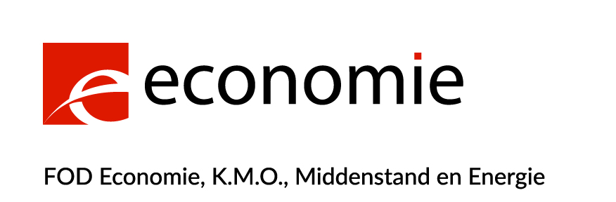

AANVRAAG VOORONDERZOEK ONLINE EPOQUE SYSTEEM

- Met dit document geef ik mijn akkoord dat een EPOQUE-opzoeking mag worden uitgevoerd in de online octrooidatabank EPODOC door een examinator van de Belgische Dienst voor de Intellectuele Eigendom (DIE). In bijlage voeg ik een technische beschrijving en eventuele figuren of foto’s toe van de uitvinding, waarvoor corresponderende octrooien en -aanvragen dienen te worden gezocht.
Deze informele opzoeking zal worden uitgevoerd door de Sectie Informatie van de DIE, tegen de prijs van 2 euro per minuut connectietijd.

Disclaimer: De resultaten van de opzoeking worden pas geleverd na betaling van het verschuldigd bedrag op de factuur op de bankrekening van de DIE. Dit kan per overschrijving of per bankkaart in het Contact Punt van de Dienst (City Atrium, Vooruitgangstraat 50, 1210 Brussel - enkel op afspraak).

Gelieve dit document volledig ingevuld en ondertekend terug te sturen naar piie_doc@economie.fgov.be.

NAAM + VOORNAAM:
……………………………………………………………………………………
RIJKSREGISTERNUMMER:
……………………………………………………………………………………
FIRMA:
……………………………………………………………………………………
ONDERNEMINGSNUMMER:
……………………………………………………………………………………
ADRES:
…………………………………………………………………………………………………………………………………………………………………………………………………………………………………………………………
TEL:
………………………………………………………………………………………
ONDERWERP VAN DE ONLINE OPZOEKING:
………………………………………………………………………………………………………………………………………………………………………………………………………………………………………………………………………………………………………………………………………………………………………………………………………………………………………………………………………………………………………………………………………………

Handtekening + datum:

